跨境电商 AI SaaS 平台
功能说明文档
一个 AI 驱动的跨境电商运营助手 — 像雇了一个懂选品、懂Listing、懂广告、懂监控的运营团队，24小时帮你干活。
首页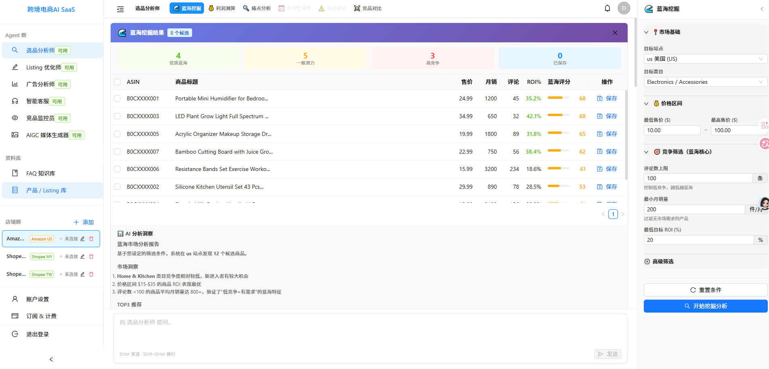

Phase 1：选品调研（选品分析师）
想卖什么产品能赚钱？
工具 | 解决什么问题 | 举例
🔍 蓝海挖掘 | 找到竞争小、需求大的品类 | "便携加湿器"在亚马逊美国站搜索量高但卖家少
💡 痛点分析 | 看买家真实评论，发现产品改进机会 | 用户抱怨"噪音大"→ 你做静音款差异化
⚖️ 竞品对比 | 对标头部卖家的定价、评分、卖点 | 对手卖$29.9、4.5星 → 你的定位在哪
💰 利润测算 | 算清每单赚多少，避免亏本卖 | 进货$8+FBA$5+广告$3=成本$16，售价$29.9，利润率46%

Phase 2：Listing 优化（Listing 优化师）
产品定了，怎么写标题和描述才能被搜到？
工具 | 解决什么问题
📝 标题生成 | 自动生成含 SEO 关键词的标题（200字符内塞满核心词）
✨ 五点描述 | 提炼卖点，每条突出一个买家关心的点
📊 SEO 诊断 | 给你的 Listing 打分，告诉哪里需要改
🧪 A/B 测试 | 自动生成多个版本，测试哪个点击率更高
★ 特别亮点：选品结果可以一键保存到「产品库」，然后直接联动到 Listing 优化——数据自动填入，不用重复输入。

Phase 3：广告投放（广告分析师）
广告费花了不少，但不知道效果如何？
工具 | 解决什么问题
🔬 广告诊断 | 哪些广告组在烧钱不出单，一键识别
📈 搜索词报告 | 买家搜什么词点了你的广告，哪些词转化好
💎 出价建议 | 根据 ACOS 目标，建议每个词出多少钱
🎯 竞品广告 | 监控对手的广告策略，他们投了哪些词
📊 预算分配 | 多个广告组之间怎么分预算最划算

Phase 4：竞品监控（竞品监控员）
对手在干什么？我能不能第一时间知道？
工具 | 解决什么问题
📡 价格追踪 | 竞品一调价就通知你
🏪 市场份额 | 你的品牌在类目里占多少份额
⚠️ 入侵警报 | 有新对手进入你的类目，立刻预警
📦 Buy Box 分析 | 谁在抢购物车，怎么抢回来
💹 定价策略 | 根据竞品价格动态调整你的定价

Phase 5：客服运营（智能客服）
客户咨询太多回不过来？
工具 | 解决什么问题
🎫 工单创建 | 客户问题自动分类，生成工单
📦 订单追踪 | 物流状态实时同步，客户自助查询

底层数据能力
区别于普通 AI 聊天工具的核心区别：
能力 | 说明
🗂️ 产品库 | 所有商品统一管理，支持草稿/在售状态，Listing 版本历史
📚 知识库 | 积累 FAQ 问答，越用越懂你的业务
🏪 店铺群 | 同时管理多个亚马逊站点/账号（美/英/德/日）
🔗 数据联动 | 选品 → 产品库 → Listing 优化，一条龙不断层

与现有工具的对比
对比维度 | 普通AI聊天 | 本系统
是否懂亚马逊规则 | ❌ 通用回答 | ✅ 针对亚马逊SEO/A9算法优化
数据是否互通 | ❌ 每次从头说 | ✅ 产品库/知识库持续积累
是否有工作流 | ❌ 纯对话 | ✅ 选品→上架→广告→监控全流程
多店铺管理 | ❌ 不支持 | ✅ 多站点多账号

— — —
本文档由跨境电商 AI SaaS 平台自动生成

